Министерство науки и высшего образования Российской Федерации
Федеральное государственное бюджетное образовательное учреждение
высшего образования
«Вятский государственный университет»
Колледж ВятГУ

ОТЧЕТ
ПО ДОМАШНЕЙ КОНТРОЛЬНОЙ РАБОТЕ №1
«ВЫЧИСЛЕНИЕ ЗНАЧЕНИЯ ФУНКЦИИ»
ПО ДИСЦИПЛИНЕ «ОСНОВЫ АЛГОРИТМИЗАЦИИ И ПРОГРАММИРОВАНИЯ»

Выполнил: студент учебной группы
ИСПк-203-52-00
Гафиуллина Карина Маратовна

Преподаватель:
Сергеева Елизавета Григорьевна

Киров
2023

Содержание

1. Цель работы
2. Формулировка задания
3. Описание алгоритма
4. Схема алгоритма с комментариями
5. Код программы
6. Результат выполнения программы
7. Вывод

1. Цель работы
Цель работы: изучить базовую структуру организации программы и основные конструкции языка программирования Pascal.

2. Формулировка задания
1. Написать программу, вычисляющую значение функции
$$(sin(x)/-x)*{(tg(x)}^{\frac{1}{3}}$$
$$-x+46$$
$$ln({x)}/\cos{(x)}$$
2. Вычислить значение функции на интервале [-10; 1] с шагом 0,2

3. Описание алгоритма
- В первой задаче ввод значения переменной x с помощью оператора "Readln(x)". Во второй задаче мы используем значения от -8 до 2 с шагом 0.2 с помощью цикла while.
- Применение условных операторов для вычисления значения y:
- Если x < -8, то вычислить (sin(x) / -x) * ((sin(x) / (cos(x)) / power(x, 1 / 3))). Так как в программе Pascal нет тангенса, мы используем формулу нахождения тангенса: sin(x) / (cos(x). Также в Паскале степень пишется через функцию power.
- Если -8 <= x < -1, то вычислить значение -x + 46 и присвоить полученное значение переменной y.
- Если -1 <= x, то присвоить переменной y значение ln(x) / cos(x).
Так как в последней функции присутствует логарифм, который не может быть отрицательным, то при х <= 1 программа выводит пользователю сообщение «корней нет».
- Вывод значения переменной y на экран с помощью оператора "Writeln(x, y)".

4. Схема алгоритма с комментариями
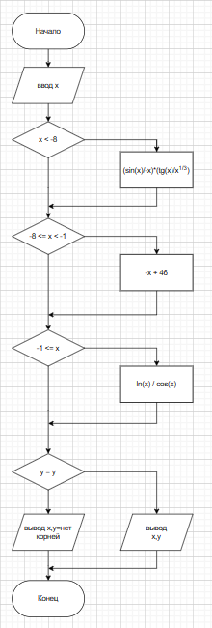
Нет
Нет
Нет
Нет
Да
Да
Да
Да
Рис. 1 Схема алгоритма к заданию 1
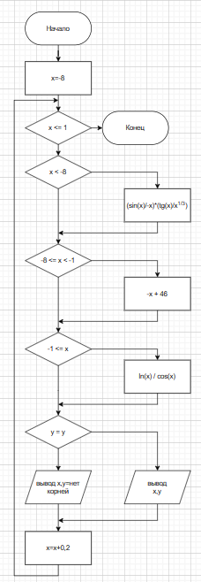
Нет
Нет
Нет
Нет
Да

Да
Да
Да
Да
Нет
Рис. 2 Схема алгоритма к заданию 2

5. Код программы
Задание 1.
program dkr;
var
x, y: real;

begin
writeln('x= ');
readln(x);

if (x < -8) then y := (sin(x) / -x) * ((sin(x) / (cos(x)) / power(x, 1 / 3)));
if (-8 <= x) and (x < -1) then y := -x + 46;
if (-1 <= x) then y := ln(x) / cos(x);

if y = y then writeln('x=', x:1:2, '; ', 'y=', y)
else writeln('x=', x:1:2, '; ', 'y=корней нет');
end.

Задание 2.
program dkr;
var
x, y: real;

begin
x := -8;
while x <= 2 do
begin
x := x + 0.2;
if (x < -8) then y := (sin(x) / -x) * ((sin(x) / (cos(x)) / power(x, 1 / 3)));
if (-8 <= x) and (x < -1) then y := -x + 46;
if (-1 <= x) then y := ln(x) / cos(x);

if y = y then writeln('x=', x:1:2, '; ', 'y=', y)
else writeln('x=', x:1:2, '; ', 'y=корней нет');
end;
end.

6. Результат выполнения программы
Задание 1.

x=
-9
x=-9.00; y=корней нет

x=
-5
x=-5.00; y=51

x =
23
-5.88

Задание 2.

x=-7.80; y=53.8
x=-7.60; y=53.6
x=-7.40; y=53.4
x=-7.20; y=53.2
x=-7.00; y=53
x=-6.80; y=52.8
x=-6.60; y=52.6
x=-6.40; y=52.4
x=-6.20; y=52.2
x=-6.00; y=52
x=-5.80; y=51.8
x=-5.60; y=51.6
x=-5.40; y=51.4
x=-5.20; y=51.2
x=-5.00; y=51
x=-4.80; y=50.8
x=-4.60; y=50.6
x=-4.40; y=50.4
x=-4.20; y=50.2
x=-4.00; y=50
x=-3.80; y=49.8
x=-3.60; y=49.6
x=-3.40; y=49.4
x=-3.20; y=49.2
x=-3.00; y=49
x=-2.80; y=48.8
x=-2.60; y=48.6
x=-2.40; y=48.4
x=-2.20; y=48.2
x=-2.00; y=48
x=-1.80; y=47.8
x=-1.60; y=47.6
x=-1.40; y=47.4
x=-1.20; y=47.2
x=-1.00; y=корней нет
x=-0.80; y=корней нет
x=-0.60; y=корней нет
x=-0.40; y=корней нет
x=-0.20; y=корней нет
x=0.00; y=-32.9640396315825
x=0.20; y=-1.64217202057755
x=0.40; y=-0.994820905282278
x=0.60; y=-0.618930789533282
x=0.80; y=-0.320283339202082
x=1.00; y=9.04120018607303E-15
x=1.20; y=0.503153456884825
x=1.40; y=1.97963106798066
x=1.60; y=-16.0962780279771
x=1.80; y=-2.58706534240414
x=2.00; y=-1.66563126205915

7. Вывод
В ходе данной работы была написана программа, вычисляющая значение функции по заданному х.
Также мы столкнулись с некоторыми проблемами. Одна из них возникла, когда понадобилось возвести число в степень. Но с помощью функции power(a, b) задача была решена. Функция power(a, b) позволяет возвести число a в степень b.
Следующая проблема – при выводе значений появляется неизвестное нам значение "NaN". NaN – числовой тип данных, значение которого является неопределенным или непредставимым (не соответствует ни одному из стандартных типов). Эти значения возникают при выполнении операций, которые имеют неопределенный числовой результат. NaN – не то же самое, что бесконечность.
Также в процессе выполнения работы мы использовали программу draw.io – это бесплатный онлайн-сервис, помогающий создавать блок-схемы, прототипы, инфографику и диаграммы любого вида. Нам он помог лучше представить алгоритм решения задачи.

